НАЦІОНАЛЬНИЙ ТЕХНІЧНИЙ УНІВЕРСИТЕТ УКРАЇНИ

“КИЇВСЬКИЙ ПОЛІТЕХНІЧНИЙ ІНСТИТУТ ім. ІГОРЯ СІКОРСЬКОГО”

КАФЕДРА АВТОМАТИЗОВАНИХ СИСТЕМ ОБРОБКИ ІНФОРМАЦІЇ І УПРАВЛІННЯ

Комп’ютерний практикум № 13

з дисципліни

“Моделювання систем”

Виконала:

студентка групи ІС-71

Вознюк О.В.

Перевірив:

ас.

Дифучин А. Ю.

Київ-2020

**Отримані результати**

**1**

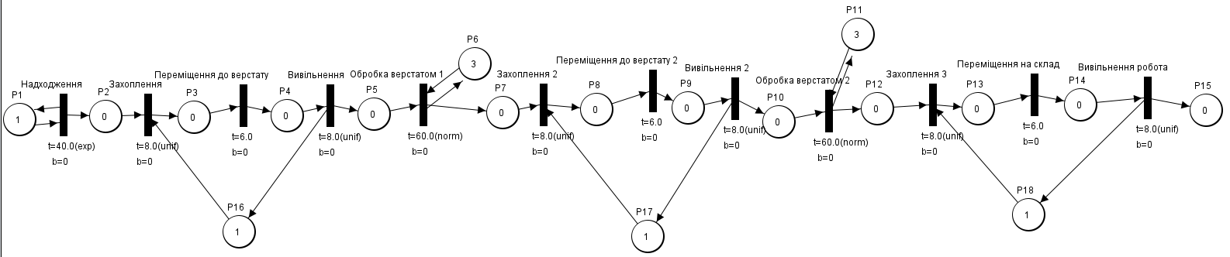

**2**

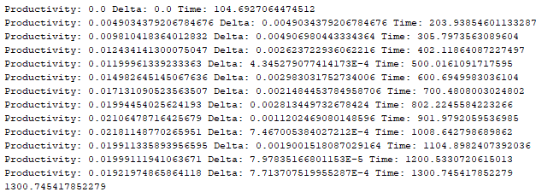

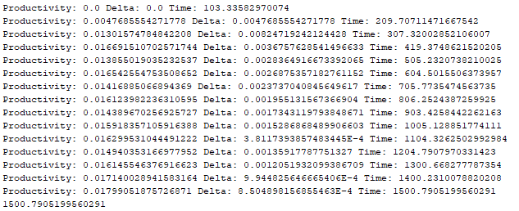

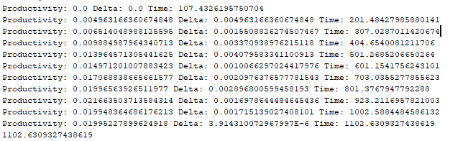

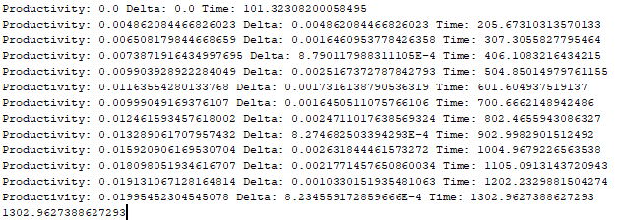

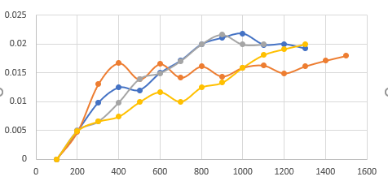

За відгук моделі прийнято продуктивність роботи моделі (кількість маркерів у позиції “P15”/час моделювання). З результатів прогонів (рис. 2) видно, що система проходить в сталий режим за 1100-1500 одиниць часу. Використаємо надалі такі тривалі прогони, щоб кількість даних, що потрапили в перехідний період, була незначною у порівнянні з кількістю даних сталого стану – 150000 одиниць часу.

**3**

Кількість прогонів кожного експерименту = 4.

Відгук: продуктивність роботи моделі (кількість маркерів у позиції “P15”/час моделювання).

Фактори: початова кількість маркерів у позиції «Кількість вільних верстатів».

|  |  |  |  |  |  |  |  |  |
| --- | --- | --- | --- | --- | --- | --- | --- | --- |
| 3 | 0.0251 | 0.0255 | 0.0256 | 0.0248 | 0.0250 | 0.0246 | 0.0257 | 0.0248 |
| 10 | 0.0267 | 0.0268 | 0.0268 | 0.0277 | 0.0270 | 0.0268 | 0.0271 | 0.0262 |

 .

Визначимо факторну та залишкову дисперії



Критерій фішера  = 4.6 , ступенів вільності та.



F = 1.543

Отже як бачимо середні відрізняються суттєво і отже фактор не впливає на модель

**4**

X1 - початова кількість маркерів у позиції «Кількість вільних верстатів».

X2 – часова затримка на переході “Надходження”.

|  |  |  |  |  |  |  |
| --- | --- | --- | --- | --- | --- | --- |
|  | X0 | X1 | X2 | X1X2 |  |  |
| 1 | + | + | + | + |  | 0.000000013 |
| 2 | + | - | + | - | 0.0243 | 0.00000017 |
| 3 | + | + | - | - | 0.0263 | 0.00000005 |
| 4 | + | - | - | + | 0.0261 | 0.000000046 |

|  |  |  |  |  |  |  |
| --- | --- | --- | --- | --- | --- | --- |
| N |  |  |  |  |  |  |
| 1 |  | 0.0451 | 0.0453 | 0.0453 |  | 0.000000013 |
| 2 | 0.0246 | 0.0252 | 0.0251 | 0.0256 | 0.0251 | 0.00000017 |
| 3 | 0.0254 | 0.0258 | 0.0259 | 0.0258 | 0.0257 | 0.00000005 |
| 4 | 0.0251 | 0.0253 | 0.0256 | 0.0254 | 0.0253 | 0.000000046 |

Оцінка відтворюваності:

= 0.00000017

= 0.00000028

D = 0.00000028/4=0.0000007

= при *α*=0,05 кількості експериментів *8* і кількості ступенів свободи *m=7*.

значення критерію Кочрена:

Отже експеримент є відтворюваним.

Рівняння регресії:

Оцінимо значимість коефіцієнтів за критерієм Ст’юдента.

Критерій Ст’юдента

Спостережуване значення критерію Ст’юдента :

,

t0 = * >2.18 - значущий

t1 = * >2.18- значущий

t2 = * >2.18- значущий

t3 = * >2.18- значущий

Як бачимо 2 фактори мають значущий вплив на нашу систему, отже ми не можемо відкинути ніякий з рівняння регрессії.